2015-2016学年辽宁省大连市高一下学期期末考试地理

一、单选题：共30题
读表，完成问题。
我国1982年、2010年人口数据统计表
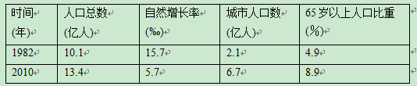
1．2010年中国人口增长的主要特点是
A.高出生率、高死亡率、低自然增长率 B.低出生率、低死亡率、低自然增长率
C.低出生率、高死亡率、低自然增长率 D.高出生率、低死亡率、高自然增长率
2．1982年以来，影响中国农村人口大量迁入城市的主要因素是
A.经济因素 B.社会文化因素 C.政治因素 D.生态环境因素
【答案】
1．B
2．A
【解析】
1．本题主要考查人口增长模式的相关理论。图表中的数据显示2010年我国的自然增长率为0.57%（低自然增长率），城市化水平较高，人口老龄化问题渐渐出现，该年份我国的人口增长模式为现代型，即低出生率（计划生育）、低死亡率（医疗卫生水平的提高）、低自然增长率，B选项符合题意，本题选择B选项。
2．本题主要考查影响人口迁移的主要因素。1982年以来，随着我国改革开放的深入发展，沿海地区城市经济发展水平快速提高，需要大量的廉价劳动力，吸引中国农村人口大量迁入城市，A选项符合题意；社会文化因素、政治因素和生态环境因素对人口迁移的影响在题干信息中未有体现，且不符合社会事实，B、C、D选项错误，综上分析，本题选择A选项。

3．全面实施“一对夫妇可生育两个孩子”政策有助于我国
A.减少老年人口的数量 B.增加人口合理容量
C.降低人口自然增长率 D.人口长期均衡发展
【答案】D
【解析】本题主要考查我国人口增长的相关理论。全面“二孩”政策会影响儿童的总数量、儿童比重、老年人口比重，不会减少老年人口的数量，A选项说法错误；人口合理容量受资源、对外开放程度、人口受教育水平、消费水平等因素的影响，二孩政策不是其影响因素，B选项说法错误；全面“二孩”政策将增加每年新生人口的数量，大大的提高人口出生率，在人口死亡率基本不变的趋势下，增大人口的自然增长率，C选项说法错误；全面“二孩”政策从长远角度来看将减缓我国的人口老龄化趋势，有利于社会养老，有利于国防建设，有利于社会安定，促进我国人口长期均衡发展，综上分析，D选项说法正确，故本题选择D选项。

4．下列影响因素与环境人口容量呈负相关的是
A.地区对外开放程度 B.人口的生活与文化消费水平
C.科技发展水平 D.蕴藏的资源数量
【答案】B
【解析】本题主要考查影响环境人口容量的因素。地区对外开放程度、科技发展水平、蕴藏的资源数量与环境人口容量呈正相关，A、C、D选项不符合题意；人口的生活与文化消费水平越高，该地区（一定资源数量）所能够供养的人口数量越少，即人口的生活与文化消费水平与环境人口容量呈负相关，B选项符合题意，本题选择B选项。

5．随着人口不断增加，我国必须进行人口合理容量的估计，其主
要意义在于
A.限制高消费现象的产生 B.规划农业生产的发展规模
C.制定人口战略和人口政策 D.帮助贫困地区脱贫致富
【答案】C
【解析】本题主要考查人口合理容量的相关知识。人口合理容量是按照合理的生活方式、保障健康的生活水平、不妨碍未来人口的生活质量条件下一个地区最适宜的人口数量，随着人口不断增加，我国必须进行人口合理容量的估计，从而有助于深入了解我国的人口国情，制定相应的人口战略和人口政策，C选项说法符合题意；人口合理容量的估计无法限制高消费现象的产生，A选项说法错误；规划农业生产的发展规模需要我国的人口基数数据，B选项说法不符合题意；估计人口合理容量只是作为地方人口战略发展的参考数据，无法帮助贫困地区脱贫致富，D选项说法不符合题意，综上分析，本题选择C选项。

6．历史上，我国就出现了“下南洋”、“闯关东”、“走西口”的人口大迁徙，到20世纪80年代后出现了更大规模的以“孔雀东南飞”为标志的人口迁移潮。读图，完成问题。
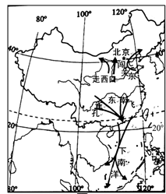
按人口迁移空间范围分类，下列叙述正确的是
A.“闯关东”、“孔雀东南飞”为国内人口迁移
B.“下南洋”、“孔雀东南飞”为国际人口迁移
C.“走西口”、“下南洋”为国内人口迁移
D.“闯关东”、“走西口”为国际人口迁移
【答案】A
【解析】本题主要考查人口迁移的相关知识。国内人口迁移是指在一国范围内，人口从一个地区向另一个地区移居的现象，图示中的“闯关东”和“孔雀东南飞”现象均发生在我国境内，属于典型的国内人口迁移，A选项说法正确；图示“下南洋”路线具体指人口由我国南部沿海地区迁移到东南亚地区，属于国际人口迁移，B选项说法错误；“走西口”路线指的是我国华北地区的人口向黄河以西进行迁移，属于国内人口迁移，C、D选项错误，综上分析，本题选择A选项。

下图为某城市空间结构示意图，读图，完成问题。
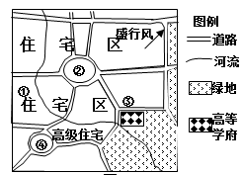
7．图中四处，地租最高的是
A.① B.② C.③ D.④
8．该城市高新技术产业园区，宜布局在图中的
A.① B.② C.③ D.④
【答案】
7．B
8．C
【解析】
7．本题主要考查城市内部空间结构的相关知识。城市地租由市中心向郊区递减，②地区位于市中心交通发达地带，周围布局住宅区，该地人口稠密，交通便利，为城市商业区，地租水平最高，B选项符合题意；①、③两处离市中心较远，且交通条件一般，地租水平不及市中心的②地区，A、C选项说法错误；图示④地区临近高级住宅区，交通便利，其地租水平应高于①、③两处，但不及市中心的②地区，D选项说法错误，综上分析，本题选择B选项。
8．本题主要考查城市功能分区的布局。高新技术产业园区的布局原则主要考虑科技水平和环境因素，图示③地区临近高等学府，技术力量雄厚，且该处周围绿地广布，环境条件优美，适合布局高新技术产业，故C选项符合题意；本题选择C选项。

2014年12月12日14时32分，南水北调中线工程正式通水。下图为 “南水北调中线工程调水线路及沿途受水城市分布示意图”。读图，回答问题。
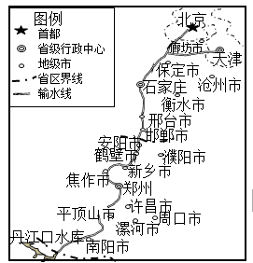
9．城市是有等级的，通常划分城市等级的标准是
A.城市人口比重 B.城市人口规模 C.城市面积大小 D.城市起源早晚
10．下列关于图中城市的叙述，正确的是
A.平顶山城市等级比许昌低 B.北京服务范围比石家庄大
C.郑州服务种类比天津多 D.南阳距北京最远，所以等级最低
【答案】
9．B
10．B
【解析】
9．本题主要考查我国城市等级划分的相关知识。我国的城市等级往往是按照市区和郊区非农业人口的规模大小，分为四类：100万以上的为特大城市，50至100万的为大城市，20至50万的为中等城市，20万以下的为小城市，故本题选择B选项。
10．本题主要考查不同等级城市的服务功能相关知识。图示平顶山城市和许昌市在行政级别上同为地级市，等级相同，A选项错误；北京为我国首都，其服务范围为全中国，而石家庄作为河北省省会城市，其服务范围仅局限于河北省，故北京市的服务范围包含石家庄市的服务范围，B选项说法正确；天津市为我国四大直辖市之一，郑州市为河南省省会城市，天津市的等级高于郑州市，其服务总类多于郑州市，C选项说法错误；城市等级大小与城市间的距离无关，D选项错误，综上分析，本题选择B选项。

下图为“部分国家的城市化进程图”，读图回答问题。
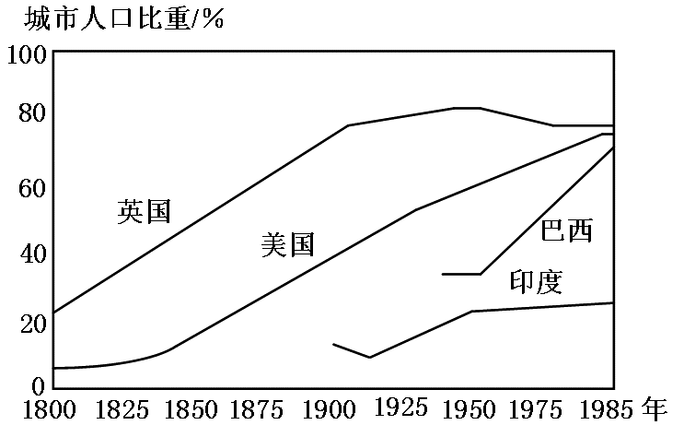
11．1975年，与英国相比，巴西城市化特点是
A.出现市中心空洞化 B.城市化速度更快 C.城市化水平更高 D.出现逆城市化现象
12．1950年之后，英国城市化水平变化的主要原因有
①城市环境恶化 ②乡村、小城镇基础设施的完善
③农村剩余劳动力的转移 ④城市中心区的萎缩
A.①② B.①④ C.③④ D.②④
【答案】
11．B
12．A
【解析】
11．本题主要考查城市化的相关知识。图示1975年，英国的城市化水平较高，发展水平缓慢，而巴西城市化水平与英国相比处于较低水平，且处于快速发展阶段，B选项说法符合题意，C选项说法错误；城市出现市中心空洞化的现象属于逆城市化的表现，表明该地区的城市化水平已经处于较高水平，市中心出现一系列问题，人口大量迁往郊区，A选项不符合题意；巴西城市化水平该年份处于快速发展阶段，不会出现逆城市化现象，D选项错误，综上分析，本题选择B选项。
12．本题主要考查逆城市化的相关知识。图示1950年后，英国的高城市化水平开始缓慢下降，渐渐出现逆城市化的现象，主要原因为市中心城市病严重，具体表现有环境恶化、住房紧张、交通拥挤等，①说法符合题意；乡村、小城镇基础设施的完善使得乡村和郊区拥有更优越的居住条件，吸引城市人口大量外迁，②说法符合题意；农村剩余劳动力的转移会促进大量农业人口转变为非农业人口，促进城市化水平的提高，③说法不符合题意；高城市化水平条件下的城市中心区规模不会萎缩，④说法不符合题意，综上分析，本题选择Ａ选项。

近年来“互联网+农业”蓬勃发展。农民通过网络获取市场信息、寻求技术支持；通过“智慧农业”平台管理温室大棚生产、开展网络销售；与网站联合举办农业生态旅游节，吸引城市居民前去观光采摘。据此回答问题。
13．与传统农业生产方式相比，“互联网+农业”给农业带来的显著变化是
A.农业生产规模缩小 B.市场定位更加精准
C.农业布局日趋集中 D.农业机械化水平提高
14．“互联网+农业”时代，下列农业区位因素中，影响力明显增强的是
A.自然因素 B.劳动力 C.地租 D.科技
【答案】
13．B
14．D
【解析】
13．本题主要考查农业的综合发展。由材料信息可分析“互联网+农业”模式将极大地促进现代农业的发展，使得农业生产规模扩大，A选项说法错误；农民通过网络获取市场信息，开展网络销售，使得农产品市场定位更加精准，Ｂ选项说法正确；“互联网+农业”发展模式将促进农业布局日趋分散，Ｃ选项说法错误；“互联网+农业”发展模式影响现代农业的生产和销售，对农业机械化水平没有显著影响，Ｄ选项说法不符合题意，综上分析，本题选择Ｂ选项。
14．本题主要考查农业的区位选择。“互联网+农业”时代，支撑现代农业发展的基本条件是科技的发展，故科技因素对农业发展的影响明显加强，Ｄ选项说法符合题意；自然因素、劳动力、地租对现代农业发展的影响在“互联网+农业”时代均有所下降，Ａ、Ｂ、Ｃ选项错误，综上分析，本题选择Ｄ选项。

如图所示为“甲、乙两地农业生产状况比较图”。读图回答问题。
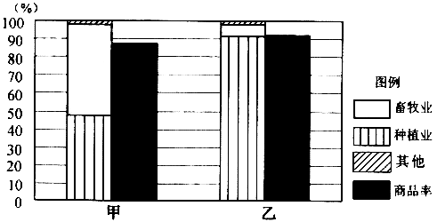
15．甲地农业地域类型是
A.季风农田农业 B.商品谷物农业 C.大牧场放牧业 D.混合农业
16．乙地农业地域类型的特点是
A.专业化程度低 B.机械化水平高 C.科技水平低 D.生产规模小
【答案】
15．D
16．B
【解析】
15．本题考查农业地域类型。甲农业地域类型中，畜牧业和种植业的比重相当，且商品率高，应为混合农业，故选D。
16．本题考查农业地域类型的特点。从图中可以看出，乙地农业地域类型的商品率高，以种植业为主，应为商品谷物农业，其机械化水平高，专业化程度高，科技水平高，生产规模大。结合选项，故选B。

云南省凭借自身的优势条件和我国农业产业结构调整的有利时机，已逐渐成为我国的花卉产业带。据此回答问题。
17．云南省发展花卉产业的优越自然条件是
A.气候 B.地形 C.土壤 D.生物多样性
18．在东京花卉市场上，有云南和荷兰的鲜花，云南鲜花的竞争优势有
①运费少 ②科技含量高 ③劳动力成本低 ④生产资料投入多
A.①② B.①③ C.②③ D.②④
【答案】
17．A
18．B
【解析】
17．本题主要考查农业的区位选择。花卉生产对气候条件要求较高，往往需要充足的热量和水分，云南省地处热带和亚热带气候区，水热条件优越，且当地地势起伏大，气候垂直差异明显，适合发展不同类型的花卉产业，A选项符合题意；云南省地形和土壤条件一般，不属于发展花卉产业的优越条件，B、C选项错误；云南省纬度较低，生物多样性丰富，但该条件对云南发展花卉产业影响较小，D选项不符合题意，综上分析，本题选择A选项。
18．本题主要考查区域地理环境差异对农业发展的影响。云南花卉产地距离东京较荷兰近，花卉运费成本较低，荷兰为发达国家，发展花卉产业的劳动力成本高，故运费和劳动力成本属于云南省花卉产业出口东京的优势条件，①、③符合题意；荷兰为西欧发达国家，属于典型的温带海洋性气候，发展花卉产业的科技水平较高，因其气候条件限制，其发展花卉产业需要投入更多的生产资料，②、④不符合题意，综上分析，本题选择B选项。

19．下图为“我国苹果主产区分布示意图”。读图，回答问题。
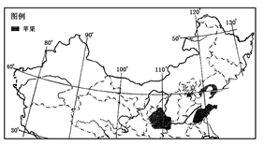
辽东半岛发展浓缩苹果汁加工工业属于
A.原料导向型 B.市场导向型 C.动力导向型 D.劳动力导向型
【答案】A
【解析】本题主要考查农业的区位选择。由图示信息可知辽东半岛为我国苹果主产地之一，辽东半岛发展浓缩苹果汁加工工业最主要的优势为接近原料产地（果汁生产需要大量的原材料，为减少原材料运输成本，增加企业利润，果汁生产企业多靠近原材料产区），A选项符合题意；市场导向型企业的典型代表为家具厂、啤酒厂等，动力导向型的典型代表有炼铝厂、炼铜厂等，劳动力导向型的企业有纺织厂、电子装配厂等，B、C、D选项不符合题意，综上分析，本题选择A选项。

20．改革开放以来，我国亚热带沿海地区一些耕地经历了“水稻田—甘蔗地—鱼塘—花卉棚”的农业景观变迁，引起上述变化的主导因素是
A.市场 B.劳动力 C.气候 D.土壤
【答案】A
【解析】本题主要考查农业的区位因素分析。改革开放以来，我国亚热带沿海地区的经济快速发展，城市化水平不断提高，农产品的市场需求量不断增加，沿海地区的农业种植结构发生明显变化，“水稻田—甘蔗地—鱼塘—花卉棚”的农业景观变迁体现了当地农业不断发展较高市场价值的农作物种植，从而不断提高农业收入水平，Ａ选项说法符合题意；劳动力、气候、土壤条件在改革开放后为发生明显变化，故Ｂ、Ｃ、Ｄ选项说法不符合题意，综上分析，本题选择Ａ选项。

21．德国鲁尔区发展钢铁工业的优势资源是
A.生物资源 B.水能资源 C.铁矿资源 D.煤炭资源
【答案】D
【解析】本题主要考查工业的区位选择。德国鲁尔区拥有丰富的煤炭资源，为发展钢铁工业提供充足的能源供应，Ｄ选项说法符合题意；生物资源对工业的发展影响较小，Ａ选项不符合题意；鲁尔区地处平原地区，莱茵河水能资源不丰富，Ｂ选项错误；鲁尔区铁矿石缺乏，发展钢铁工业所需铁矿石依赖进口，Ｃ选项错误，综上分析，本题选择Ａ选项。

22．城市建成区中面积最大的土地利用类型是
A.住宅用地 B.交通用地 C.农业用地 D.商业用地
【答案】A
【解析】本题考查城市内部功能分区。在城市各种土地利用类型中，比例占最大的是住宅用地，A正确。

“世界手套看中国，中国手套看嘉祥”是手套业内人士津津乐道的一句流行语。“中国手套名城”山东嘉祥县拥有防寒、滑雪、打猎、射击等四大系列上百种手套产品的加工与生产能力，加工的手套95%销往国外市场。下图示意嘉祥手套产业协作关系。读图完成问题。
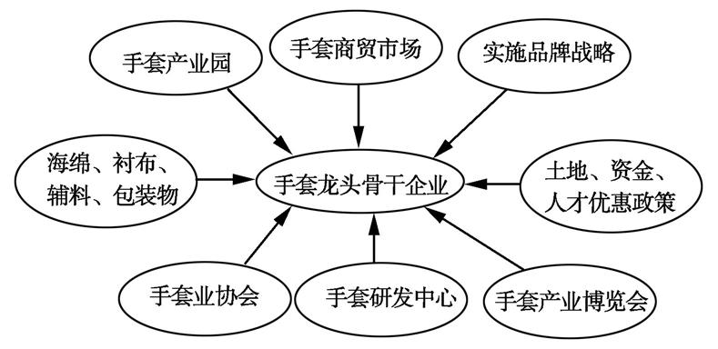
23．数百家手套生产加工及配套企业形成了以县城为中心，以重点乡镇为依托，向全县多数乡村辐射传导的发展格局，大量手套企业集聚有利于
A.共同利用基础设施，加强交流协作 B.降低工人工资，增加利润
C.增强集聚优势，实现产业升级 D.降低生产成本，提高批发价格
24．嘉祥手套产业的协作关系对当地的影响是
A.削弱同类企业间的竞争 B.提高区域竞争力
C.限制了其他产业的发展 D.降低专业化程度
【答案】
23．A
24．B
【解析】
23．工业集聚有利于共同利用基础设施、加强企业间的技术协作和信息交流，降低生产成本，提高规模效益。因此，A项正确。
24．手套产业协作关系的发展，有利于提高该地企业的规模和实力，促进该区域多项产业的整体发展，提高专业化程度，提高区域竞争力，不会削弱同类企业间的激烈竞争。因此，B项正确。

25．下图为某城区变化示意图。读图，回答问题。
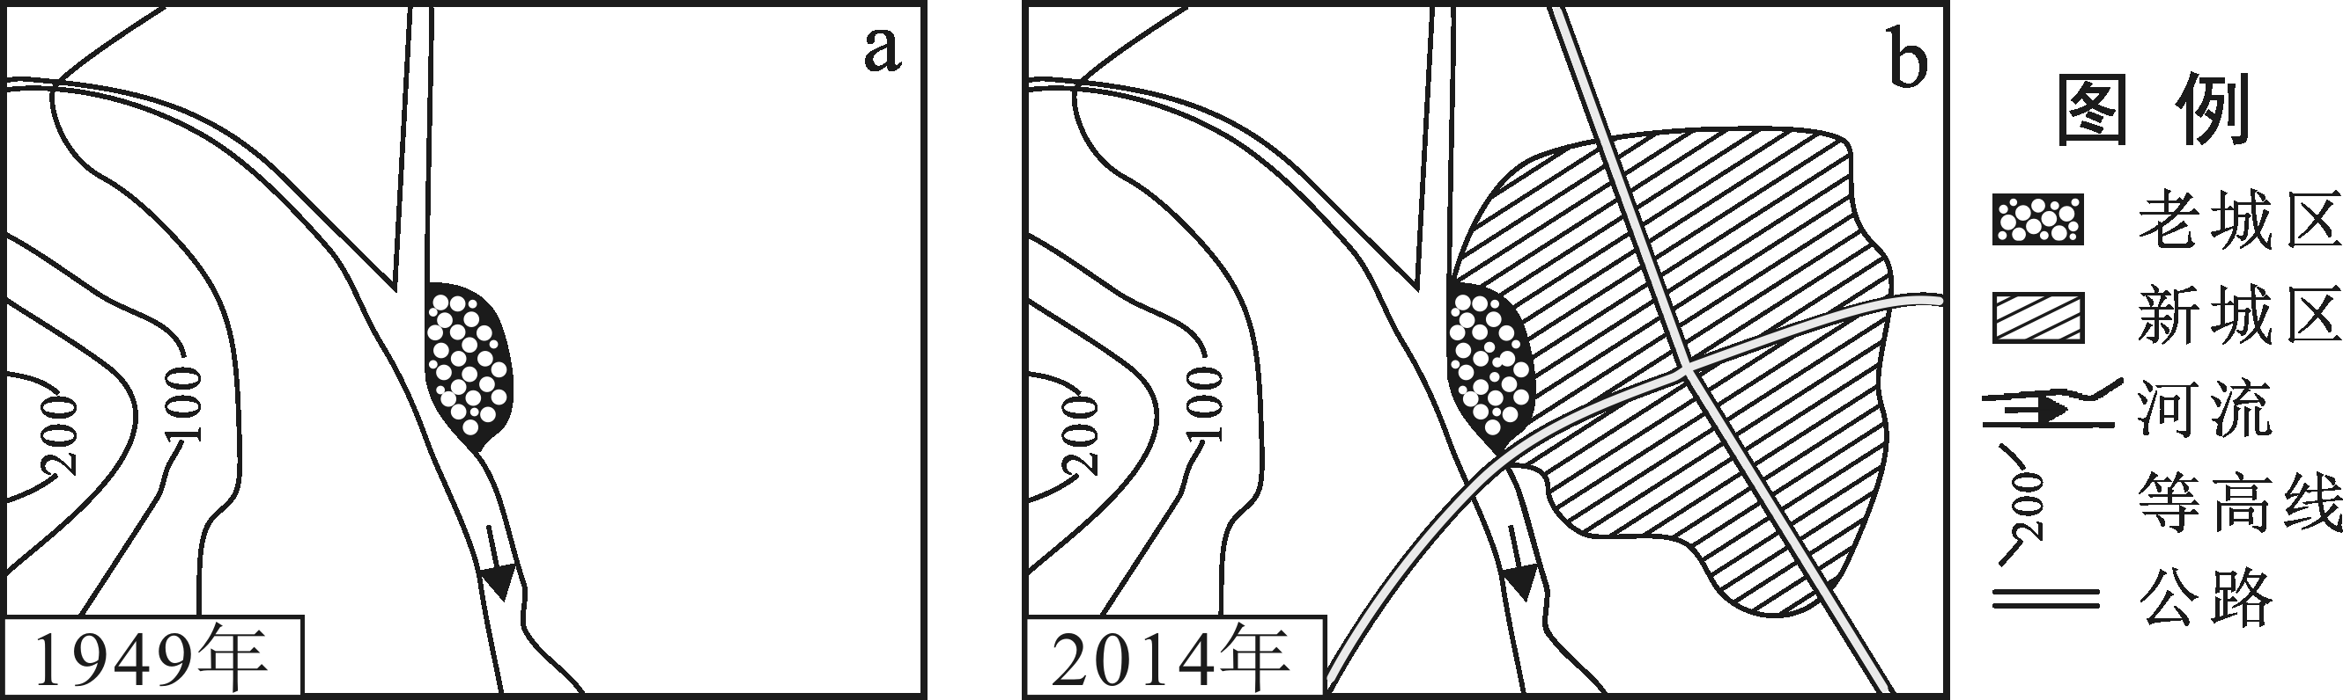
城区由图a向图b变化的主要影响因素是
A.交通 B.河流 C.气候 D.地形
【答案】A
【解析】本题主要考查城市内部空间结构的变化。图a向图b变化的最明显表现为新城区的建成，由图示分析可知公路网建成后，新城区的规模不断扩大，Ａ选项符合题意；图示河流、气候、地形等自然因素在１９４９—２０１４年之间未发生变化，对城区规模扩大不产生影响，Ｂ、Ｃ、Ｄ选项错误，综上分析，本题选择Ａ选项。

26．环保包装体现在使用环保材料，用料省，废弃物少，易于回收再利用。环保包装的推广使用符合
A.共同性原则 B.公平性原则 C.持续性原则 D.低成本原则
【答案】C
【解析】本题主要考查可持续发展的基本原则。公平性、持续性、共同性是可持续发展的三大原则，Ｄ选项明显错误；共同性原则指各国共同参与经济发展和环境保护，地方决策和行动应该有助于实现全球整体的协调，材料信息未体现此原则，Ａ选项错误；公平性原则指同代人之间，代际之间，人类和其他生物种群之间，不同国家与地区之间的公平，环保包装重点在于节约、回收再利用，不能体现公平性原则，Ｂ选项不符合题意；持续性原则指地球的承载力是有限的，人类的经济活动和社会发展必须保持在资源和环境的承载力之内，节约生产、废物再利用能够有效节约地球资源，缓解人地矛盾，故材料信息体现此类思想，C选项符合题意，综上分析，本题选择Ｃ选项。

27．电影《刘三姐》的山歌“砍柴莫砍岭上松，小小松树有大用，有日松树撑天起，敢挡东南西北风”蕴含的人地关系思想是
A.人定胜天 B.神灵主宰 C.人地协调 D.环境决定
【答案】C
【解析】本题主要考查可持续发展思想的历史演变。“砍柴莫砍岭上松，小小松树有大用，有日松树撑天起，敢挡东南西北风”体现出大自然对人类发展的重要作用，警示世人莫破坏植被，要努力寻求人地和谐，体现出生态可持续发展思想，Ｃ选项符合题意；“人定胜天”是古代和近代社会中不科学的人类思想，极力主张人类征服自然和改造自然，Ａ选项不符合题意；神灵主宰是古代最初期的人地思想观念，是人类敬畏自然的一种表现，Ｂ选项不符合题干信息；环境决定论过分强调了大自然的作用，忽略了人类活动的重要性，不符合题干的中心思想，Ｄ选项错误，综上分析，本题选择Ｃ选项。

28．可持续发展战略的实施需要公众的积极参与，以下行为方式值得提倡的是
A.随手丢弃垃圾 B.自备购物袋 C.使用一次性筷子 D.驾车野外烧烤
【答案】B
【解析】本题主要考查可持续发展战略的实践。公众积极参与可持续发展战略的具体实践主要表现为节约资源、减少污染、废弃物再利用等方式，随手丢弃垃圾、使用一次性筷子、驾车野外烧烤均是浪费资源、制造污染的途径，不属于可持续发展的措施，A、C、D选项不符合题意；居民自备购物袋属于绿色消费的重要举措，有利于减少白色污染，B选项符合题意，综上分析，本题选择B选项。

29．下图为广西某县生态循环农业模式图。读图，回答问题。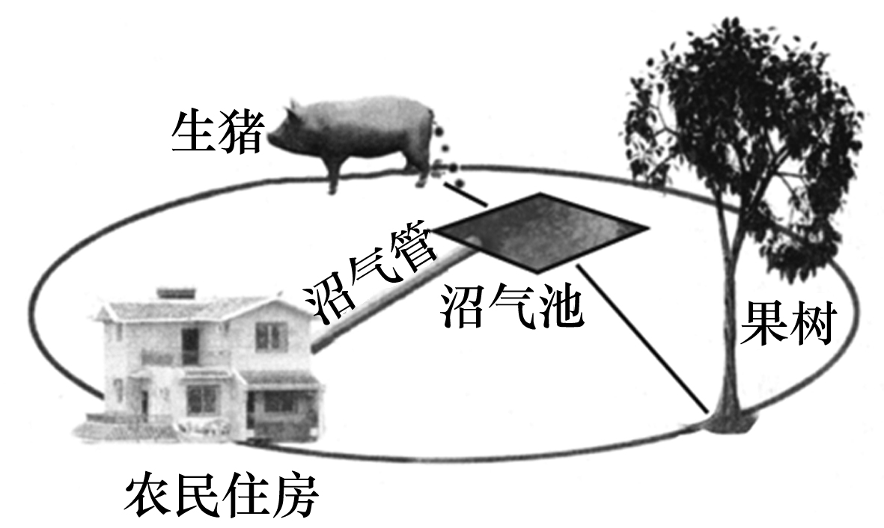
图中对缓解燃料、饲料、肥料之间矛盾起核心作用的是
A.果树 B.生猪 C.沼气池 D.农民住房
【答案】C
【解析】本题主要考查生态农业发展的基本理论。本题图示内容体现的是生态农业发展思想，生猪产生的粪便进入沼气池，发酵而成的沼气可作为农民住房的燃料，废液和沼渣可以作为果树生长的肥料，果树和其它农作物可以作为生猪生长的饲料，综上分析，沼气池的建设把生猪粪便、果树、居民住房燃料紧密联合起来，从而可以缓解燃料、饲料、肥料之间矛盾，C选项符合题意，本题选择C选项。

30．为了满足城市居民生活需求，蔬菜宜种植在近郊，影响这种区位选择的主要因素是
A.地形 B.气候 C.土壤 D.市场
【答案】D
【解析】本题主要考查农业的区位选择。城市近郊的土地地租较高，只有发展面向城市市场的蔬菜种植产业（产值较高，利润空间大）方可支付土地租金，所以市场因素是影响近郊蔬菜种植的最主要因素，D选项符合题意；地形、气候、土壤等自然因素对城市郊区发展蔬菜种植产业影响较小，A、B、C选项错误，综上分析，本题选择D选项。

二、综合题：共4题
31．读“人口增长模式及其转变示意图”，回答下列问题。
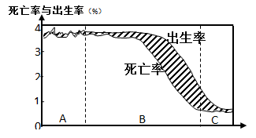
(1)一个地区人口的出生率和死亡率共同决定了 。
(2)图中人口增长的基本特征属于“高低高”的是 (填字母)阶段，目前就经济发展水平而言，大多数 国家或地区从总体上看属于该模式。
(3)C阶段人口增长模式属于 型。下列四个国家中，目前处于该阶段的是 (填选项)。
A.印度 B.墨西哥 C.巴西 D.日本
【答案】(1)人口自然增长率 (2)B 发展中(或经济欠发达) (3)现代 D
【解析】本题主要考查常见人口增长模式的基本理论。
(1)人口自然增长率等于人口出生率减去人口死亡率，故一个地区人口的出生率和死亡率共同决定了人口自然增长率。
(2)“高低高”的人口增长模式具体表现为高出生率、低死亡率、高自然增长率，属于传统型的人口增长模式，与图示B阶段人口增长模式对应，目前全世界发达国家和少数发展中国家处于现代型的人口增长阶段（图示C阶段），目前就经济发展水平而言，大多数发展中国家或地区从总体上看属于传统型人口增长模式。
(3)图示C阶段的人口增长模式的具体表现为低出生率、低死亡率和低自然增长率，符合现代型人口增长模式，选项中的印度、墨西哥、巴西均属典型的传统型人口增长模式，D选项的日本为发达国家，属于现代型人口增长模式，本题选择D选项。

32．读材料，联系所学知识，完成下列各题。
材料一 城市岛国新加坡毗邻马六甲海峡南口，该国大力建设公共住房，解决了大部分国民的居住问题。如今新加坡的金融服务辐射六大洲，成了全世界的旅游热点，工业产品在世界范围内广受欢迎。
材料二 下图为“新加坡城功能区的空间分布示意图”。
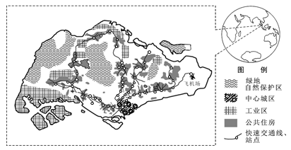
(1)新加坡城的中心商务区位于城市的 (方位)。图中公共住房沿 分布。
(2)新加坡服务范围在不断扩大，得益于 、 条件。
【答案】(1)南部 快速交通线 (2)优越的地理位置 便利的交通
【解析】本题主要考查城市的功能分区、城市化的相关知识等。
(1)由材料图片信息可知，新加坡的中心商务区位于城市的南部，临海，多条快速交通线汇合处，图示公共住房沿快速交通线布局。
(2)由材料信息可知，新加坡的服务范围扩大重点指新加坡的金融服务和旅游服务，其主要影响因素为当地优越的地理位置（连接印度洋和太平洋，亚洲和大洋洲的结合部）和便利的交通条件（海运和空运发达）。

33．阅读材料，回答下列问题。
材料一 美国匹兹堡市曾以钢铁工业著称，20世纪70年代末，匹兹堡的钢铁工业陷入持续、全面衰退。20世纪80年代以来，匹兹堡重视培养、引进人才和科技创新，从一个以钢铁工业为主导的资源型城市逐步转变为以一系列高技术产业为主导的现代工业城市，以“绿色”、“宜居”、“科技”等新的城市形象示人。
材料二下图为“匹兹堡产业转型演变图”。
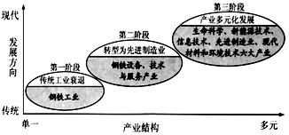
(1)简述匹兹堡产业转型的主要表现。(从产业结构和产业发展方向两方面简述。)
(2)匹兹堡是美国钢铁设备、技术与服务的核心源地，其市场面向全美及全球各大钢铁基地。分析钢铁技术服务企业仍选址在匹兹堡地区的原因。
(3)简述匹兹堡产业转型给我国传统产业发展带来的启示。
【答案】(1) 由单一向多元，由传统向现代。
(2)原有钢铁工业基础好；技术条件好；协作条件好。
(3)对原有传统产业进行升级改造；发展高新技术产业和第三产业，调整产业结构；整治环境污染。
【解析】本题主要考查工业地域的发展、工业的区位选择等知识。
(1)由材料图片信息可分析匹兹堡当地的产业结构由单一转变为多元化，当地产业发展方向由传统工业（第一阶段）渐渐转变为现代工业（第三阶段）。
(2)钢铁技术服务企业仍选址在匹兹堡的因素主要考虑当地的产业基础、技术优势和协作能力。作为老牌钢铁生产基地，匹兹堡原有钢铁工业基础好，钢铁生产和管理技术过硬，各大钢铁企业之间紧密协作，规模效应明显，竞争力强大，故钢铁技术服务企业优先选址在匹兹堡。
(3)匹兹堡产业转型给我国传统产业发展带来的启示主要表现在当地科学的改革措施方面，结合材料信息可以分析，首先要对原有传统产业进行升级改造，其次我国要发展高新技术产业和第三产业，调整产业结构，最后要采取大力措施整治环境污染。

34．阅读材料，完成下列问题。
材料一：下图是2011年中国稻米产量居前十位的省区分布图(甲)和产量
居前四位的省区稻米外销比例示意图(乙)。
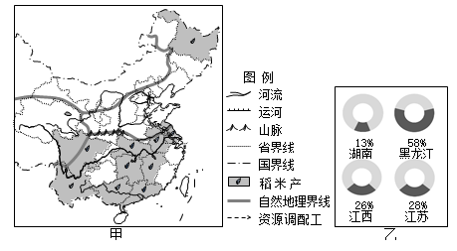
(1)产量居前四位的省区稻米外销比例最大的是 ，主要原因是 。与其相比，湖南省种植水稻的有利气候条件是 。
(2)简述我国南方稻米生产有利的社会经济条件。
【答案】(1)黑龙江 人均耕地面积大(或地广人稀) 热量丰富，降水丰沛。
(2)人口稠密，劳动力丰富；大米是我国南方人们喜爱吃的主食，粮食需求量大；历史悠久，经验丰富。
【解析】本题主要考查农业的区位选择。
(1)由材料乙图可以分析得出产量居前四位的省区稻米外销比例最大的是黑龙江，黑龙江地处东北平原地区，地广人稀，粮食商品率高；湖南省与黑龙江省水稻种植的气候条件差异主要体现在热量和降水两方面，地处亚热带地区的湖南省水稻种植区热量较丰富，降水更加充沛。
(2)我国南方稻米生产有利的社会经济条件主要考虑当地的劳动力、饮食习惯、市场需求和种植经验等方面。南方地区人口稠密，从事水稻生产的劳动力丰富；大米是我国南方人们喜爱吃的主食，粮食需求量大，促进稻米大规模种植；该地区种植历史悠久，农田生产和管理经验丰富，为水稻高产和稳产提供强有力的技术支撑。

